МИНОБРНАУКИ РОССИИ
Санкт-Петербургский государственный
электротехнический университет
«ЛЭТИ» им. В.И. Ульянова (Ленина)
Кафедра МО ЭВМ

отчет
по лабораторной работе №3
по дисциплине «Вычислительная математика»
Тема: Методы численного интегрирования

Студент гр. 4341 |  | Баженов К.Э.
Преподаватель |  | Пуеров Г.Ю.

Санкт-Петербург
2026
Цель работы.
Изучить методы численного интегрирования (составные формулы прямоугольников, трапеций и Симпсона), реализовать программу для вычисления определенного интеграла с оценкой погрешности по правилу Рунге, а также провести сравнительный анализ скорости сходимости для применяемых квадратурных формул.

Задание.
- Составить программы-функции для вычисления интегралов по составным формулам прямоугольников, трапеций и Симпсона.
- Составить программу-функцию для вычисления заданной подынтегральной функции.
- Реализовать алгоритм итерационного удвоения числа разбиений n с использованием правила Рунге для оценки текущей погрешности.
- Найти наименьшее значение n, при котором каждая из указанных формул дает приближенное значение интеграла с погрешностью, не превышающей заданную величину ɛ.
- Провести вычисления при различных значениях требуемой точности: ɛ = 0.01; 0.001; 0.0001.
- Сравнить методы по их эффективности.
Вариант 1: ∫ cos(x + x³) dx

Разработка программы.

Программа, реализующая численные методы интегрирования, была написана на языке программирования C++.

Была реализована функция double f(double x) для вычисления значения подынтегральной функции f(x) = cos(x + x^3):
double f(double x) {
return cos(x + x * x * x);
}
Для вычисления приближенных значений интеграла были написаны три функции, реализующие составные квадратурные формулы:
- double calc_rect(double a, double b, int n) – вычисляет интеграл по методу средних прямоугольников.
- double calc_trap(double a, double b, int n) – вычисляет интеграл по методу трапеций.
- double calc_simp(double a, double b, int n) – вычисляет интеграл по методу Симпсона.

Аргументы:
- a, b – нижний и верхний пределы интегрирования соответственно;
- n – количество отрезков разбиения.

Для автоматического подбора количества разбиений n с помощью правила Рунге была реализована универсальная функция void solve(). Она последовательно удваивает число разбиений n до тех пор, пока оценка погрешности не станет меньше либо равна заданной точности eps.

Аргументы:
- method_func – ссылка на функцию, реализующую конкретный метод интегрирования;
- a, b – пределы интегрирования;
- eps – требуемая точность вычисления интеграла;
- denom – знаменатель в правиле Рунге (2^k - 1), зависящий от порядка точности метода (3 для формул прямоугольников и трапеций, 15 для формулы Симпсона);
- name – строковое название метода для форматированного вывода результатов.

Разработанный программный код приведён в приложении А.

Сравнение эффективности алгоритмов.

Порядок точности численного метода интегрирования определяется его алгебраической степенью точности – максимальной степенью многочлена, который данный алгоритм способен проинтегрировать абсолютно точно, без остаточной погрешности.

Метод прямоугольников заменяет функцию многочленом нулевой степени (константой). Однако узел интерполяции выбирается строго в середине отрезка разбиения. За счет геометрической симметрии избыток площади аппроксимирующей фигуры с одной стороны от центра идеально компенсирует ее недостаток с другой. Благодаря этому взаимному уничтожению локальных ошибок метод средних прямоугольников абсолютно точно интегрирует не только константы, но и наклонные прямые линии. Это повышает его алгебраическую степень точности до первой, приравнивая порядок убывания погрешности к O(h^2).

Метод трапеций на каждом шаге заменяет подынтегральную функцию интерполяционным многочленом первой степени (прямой линией). Следовательно, метод дает математически точный результат для любых линейных функций. Погрешность возникает исключительно из-за кривизны графика, то есть при наличии ненулевой второй производной, что и обуславливает порядок погрешности O(h^2).

Метод Симпсона аппроксимирует функцию интерполяционным многочленом второй степени. Алгоритм точен для любых квадратичных функций. Ключевой особенностью является то, что многочлен третьей степени обладает свойством центральной симметрии. При применении параболы Симпсона к кубической функции на симметричном интервале, площади погрешностей на левой и правой половинах отрезка равны по модулю, но противоположны по знаку. Происходит их полная взаимная компенсация. Метод Симпсона абсолютно точно вычисляет интегралы от многочленов вплоть до третьей степени включительно.

Первый нескомпенсированный член остаточной погрешности при разложении в ряд Тейлора появляется только при наличии четвертой производной функции. Это алгоритмически обеспечивает методу Симпсона четвертый порядок точности O(h^4).

Практическое сравнение эффективности алгоритмов осуществлялось на основе подсчета количества разбиений отрезка интегрирования (n), необходимого для достижения заданной точности eps (0.01, 0.001, 0.0001, 0.00001, 0.000001).
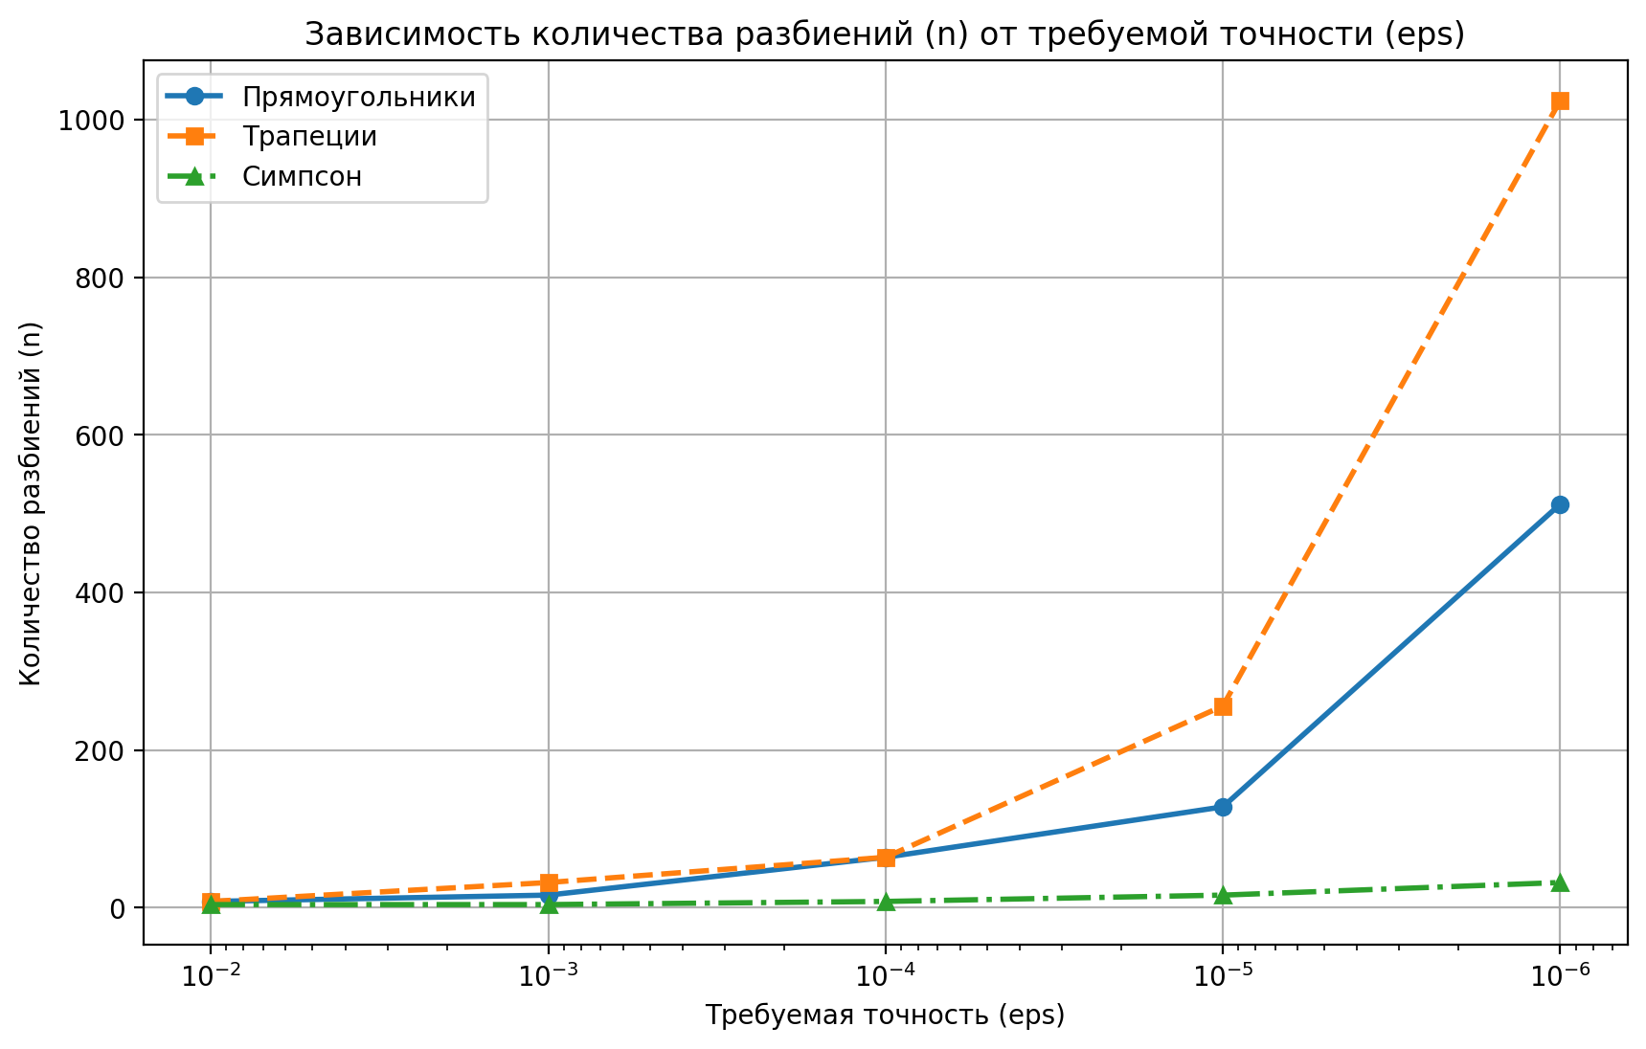
Рис. 1 Зависимость количества разбиений от требуемой точности

Анализ результатов подтверждает теоретические оценки скорости сходимости методов. Методы прямоугольников и трапеций обладают вторым порядком точности, поэтому их погрешность убывает пропорционально квадрату шага интегрирования. Для достижения высокой точности (eps = 0.0001) эти методы требуют значительного увеличения числа разбиений n. При этом метод средних прямоугольников оказался точнее метода трапеций в ~2 раза при одинаковом n из-за меньшего значения константы в остаточном члене.
Метод Симпсона обладает четвертым порядком точности. Его погрешность убывает пропорционально четвертой степени шага. В результате для достижения аналогичной точности методу Симпсона требуется значительно меньшее число разбиений.

Вывод.
В ходе работы были изучены и реализованы методы прямоугольников, трапеций и Симпсона для численного вычисления определенного интеграла с заданной точностью. Исследована зависимость числа разбиений от требуемой точности вычислений, и проведен сравнительный анализ эффективности применяемых формул.

Приложение А
ИСХОДНЫЙ КОД

#include <iostream>
#include <cmath>
#include <functional>
#include <iomanip>
#ifdef _WIN32
#include <windows.h>
#endif

using namespace std;

double f(double x) {
return cos(x + x * x * x);
}

double calc_rect(double a, double b, int n) {
double h = (b - a) / n;
double sum = 0.0;
for (int i = 0; i < n; ++i) {
sum += f(a + i * h + h / 2.0);
}
return h * sum;
}

double calc_trap(double a, double b, int n) {
double h = (b - a) / n;
double sum = 0.5 * (f(a) + f(b));
for (int i = 1; i < n; ++i) {
sum += f(a + i * h);
}
return h * sum;
}

double calc_simp(double a, double b, int n) {
double h = (b - a) / n;
double s1 = 0.0;
for (int i = 1; i < n; i += 2) {
s1 += f(a + i * h);
}
double s2 = 0.0;
for (int i = 2; i < n; i += 2) {
s2 += f(a + i * h);
}
return (h / 3.0) * (f(a) + f(b) + 4.0 * s1 + 2.0 * s2);
}

void solve(const function<double(double, double, int)>& method_func, double a, double b, double eps, double denom, const string& name) {
int n = 2;
double i_h = method_func(a, b, n);
double i_h2 = 0.0;

while (true) {
n *= 2;
i_h2 = method_func(a, b, n);
double error = abs(i_h2 - i_h) / denom;

if (error <= eps) {
cout << name << ":\t I = " << fixed << setprecision(6) << i_h2 << ",\t n = " << n << endl;
break;
}
i_h = i_h2;
}
}

int main() {
#ifdef _WIN32
SetConsoleCP(65001);
SetConsoleOutputCP(65001);
#endif

double a = 0.0;
double b = 1.0;

double eps[] = {0.01, 0.001, 0.0001, 0.00001, 0.000001};

for (double e : eps) {

cout << "Интегрирование cos(x + x^3) на [" << a << ", " << b << "] с точностью " << e << ":\n\n";

solve(calc_rect, a, b, e, 3.0, "Прямоугольники");
solve(calc_trap, a, b, e, 3.0, "Трапеции");
solve(calc_simp, a, b, e, 15.0, "Симпсон");
}

return 0;
}

